概述

基础要求
先尝试回答下面的问题：  什么是文本域、文本光标？  什么是窗口字符、底层字符？  窗口字符分为哪些类型？  窗口字符、底层字符有哪些固定格式？ |   需要先了解基础知识哦！
如果你对上述问题有疑问，那么说明你还不了解 窗口字符。
需要去看看：”23.窗口字符 > 关于窗口字符.docx”。

相关插件
核心插件：
◆Drill_CoreOfWindowCharacter 窗口字符 - 窗口字符核心
插件本体：
◆Drill_DialogTextAlign 窗口字符 - 文本居中
该插件介绍文本的对齐方式，
包括横向左对齐、居中、右对齐；纵向顶部对齐、居中、底部对齐。

对齐方式

1）原理
居中、左对齐、右对齐，
本质上就是在绘制文本前，根据文本块高宽的情况，对光标位置进行偏移处理。
以文本域中的光标为例，如下图。
居中设置激活后，光标会识别 窗口宽度与字符宽度 ，然后自动偏移到合适位置。
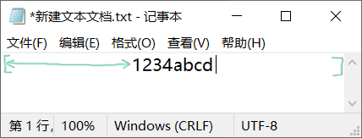
你之所以能看见对齐的文字，
是因为所有文本块的高度宽度都在一开始就计算好了。
（下图是相同高宽的 贴图与窗口 ，因为窗口有内边距，所以比贴图小了一圈）
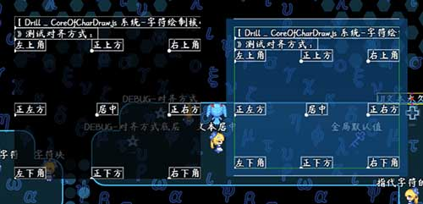
由图可知，横向的对齐方式 和 纵向的对齐方式，能够相互叠加。比如”右下角”。
这是因为光标位置xy轴的偏移相互独立，不影响。

2）窗口字符
对齐方式相关的窗口字符如下。
窗口字符 | 类型 | 描述
\dta[横向左对齐] | 整体对齐 | 当前行和后面所有行都 横向左对齐。
\dta[横向居中] | 整体对齐 | 当前行和后面所有行都 横向居中。
\dta[横向右对齐] | 整体对齐 | 当前行和后面所有行都 横向右对齐。
\dta[横切居中] | 切断对齐 | 只当前行有效，该字符之后的文字 横向居中，可切断。
\dta[横切右对齐] | 切断对齐 | 只当前行有效，该字符之后的文字 横向右对齐，可切断。
\dta[纵向顶部对齐] | 整体对齐 | 当前行和后面所有行都 纵向顶部对齐。
\dta[纵向居中] | 整体对齐 | 当前行和后面所有行都 纵向居中。
\dta[纵向底部对齐] | 整体对齐 | 当前行和后面所有行都 纵向底部对齐。
（没有纵切，因为纵向原理上就是多行控制偏移，无法竖向操作文本）

3）整体对齐
窗口字符分为两种，整体对齐 和 切断对齐。
整体对齐：是指设置对齐方式之后，后面的所有行也都会统一设置为该对齐方式。
设置效果如下图所示。
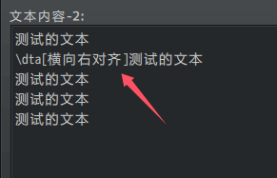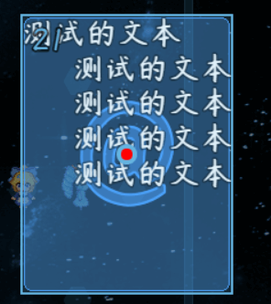
注意，如果你只想一行进行右对齐，
那么下一行添加 ”\dta[横向左对齐]” 即可。（必须在下一行添加，而不是文本后面）
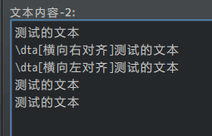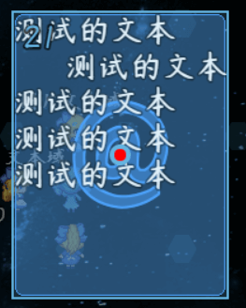

4）切断对齐
窗口字符分为两种，整体对齐 和 切断对齐。
切断对齐：是指对当前行的文本，进行切断处理。
切断后的文本分成两块，后面的一块可以设置 居中或右对齐。
设置效果如下图所示。
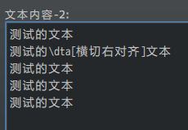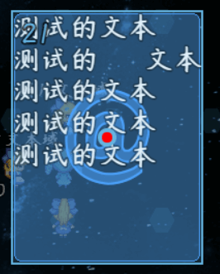
一行最多能被 居中、右对齐 各切一次，如下图。
（如果你写了重复的窗口字符，则只按最后一个生效）
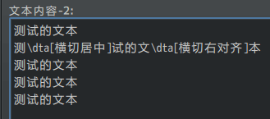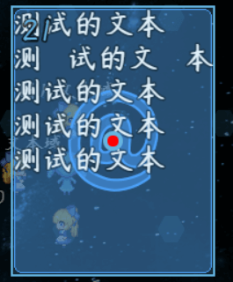

5）Debug查看
插件提供了窗口字符DEBUG查看效果，展示了文本居中的测试功能。
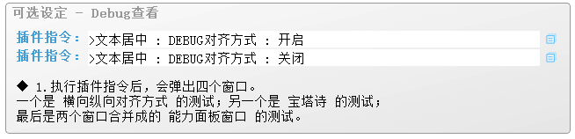
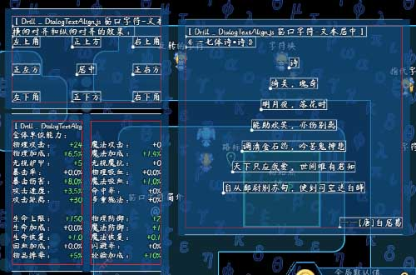
详细可以去示例中 窗口字符管理层 去看看 DEBUG 的介绍。

从零开始设计（DIY）

设计一张简单卡片（指向）
主要用到了下列插件：
Drill_CoreOfWindowCharacter 窗口字符 - 窗口字符核心
Drill_DialogTextAlign 窗口字符 - 文本居中
Drill_PictureAdditionalTextArea 图片 - 图片附加的文本域
使用 窗口字符+图片，可以设计一张简单卡片如下图。（还能定时刷新卡片内的分数值）
你可以去看看文档 ”16.图片 > 关于图片附加的文本域.docx” 。
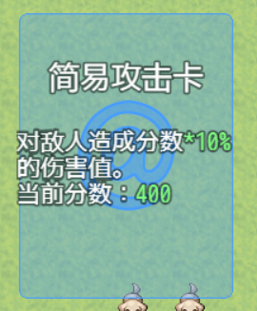

设计一张完整卡牌（指向）
主要用到了下列插件：
Drill_CoreOfWindowCharacter 窗口字符 - 窗口字符核心
Drill_DialogTextAlign 窗口字符 - 文本居中
Drill_PictureAdditionalTextArea 图片 - 图片附加的文本域
使用 窗口字符+图片，可以设计一张完整的精致的卡牌。
（注意，只是设计卡面，不含点击与功能效果）
你可以去看看文档 ”16.图片 > 关于图片附加的文本域.docx” 。
